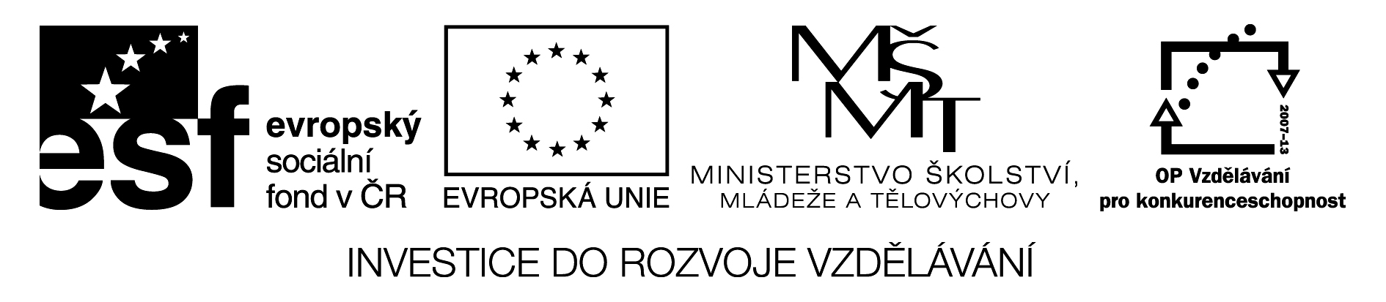

EU ICT 2/ 1 / 2 / 3
Anotace | Cílem projektové aktivity je změna výuky. Zavedení nových vyučovacích metod a činností s využitím ICT. Zaměříme se na mezipředmětové vazby, které vedou k rozvoji klíčových kompetencí. Důraz je kladen na rozvoj čtenářské gramotnosti žáků.  Jedná se o systém pracovních listů / testů / vhodných pro individuální opakování žáků nejen ve škole, ale i doma. Pracovní listy vychází z koncepce ŠVP s použitím metod, které podporují tvořivé myšlení, samostatnost žáků a zvyšují motivaci k učení, využíváme i prvky hry.
Autor | Mgr. Drahoslava Drábková, zpracováno 9.7.2011
Jazyk | Čeština
Očekávaný výstup | Zopakuje si a prověří zvládnutí výstupu učiva– český jazyk –abeceda, slovní druhy  Psaní na klávesnici, význam a praktické užití dalších kláves
Kompetence  Průřezová témata | Kompetence k učení – Žáci využívají a prohlubují své dosavadní znalosti v oblasti PC  Kompetence k řešení problémů - žáci jsou vedeni zadáváním úloh a projektů k tvořivému přístupu při jejich řešení.  Kompetence pracovní - žáci dodržují základní pravidla pro práci s výpočetní technikou  Volba povolání.
Pomůcky | PC, učebnice Jč. 4. ročník Alter rok vydání 2010  učebnice Jč. 5. ročník Alter rok vydání 2008
Klíčová slova | PC, klávesnice, : Escape / Esc/, Shift, Delete, šipky pro pohyb,
Druh učebního materiálu | Pracovní list , test – včetně správných odpovědí a hodnocení
Obrazový materiál | Klipart Microsoft
Cílová skupina, věk | Žáci 4. ročníku základní školy.
 | 271 kB
  Velikost

Úvodní část hodiny :

Řízený rozhovor / brainsorming /

Co můžeme vidět na klávesnici ?
Opakování významu zkratek z výstupu číslo 2. Caps Lock, Back Space, Num lock, Enter

Vysvětlení a vyhledání dalších kláves : Escape / Esc/, Shift, Delete, šipky pro pohyb

Escape (Esc) – klávesa, která funguje místo pokynu STORNO

Shift - mění malá písmena ve velká, píše horní znak na klávese

Delete - mazací klávesa

Mezerník - píše mezeru mezi slovy nebo za větou
Píšeme na klávesnici :

Abychom mohli rychle psát, musíme dobře znát naši klávesnici.

Napiš abecedu pomocí malých znaků : / používej mezerník /
a b ….

Zpracování 3. opakovacího testu

Postupujeme společně : otevření testu, vyplnění, kontrola

- Napiš své jméno a příjmení

2. Napiš slovní druhy / použij pouze velká písmena / :

3 . Seřaď podle abecedy : Zbyněk, Bydžov, Přemysl, Křesomysl, Nezamyslice, Přibyslav, Kobylisy, Bystr

- Oprav správně chyby :

ˇˇˇˇˇˇˇˇˇˇˇˇˇˇˇˇˇˇˇˇˇˇˇˇˇˇˇˇˇˇˇˇˇˇˇˇˇˇˇˇˇˇˇˇˇˇˇˇˇˇˇˇˇˇˇˇˇˇˇˇˇˇˇˇˇˇˇˇˇˇˇˇˇˇˇˇˇˇˇˇˇˇˇˇˇˇˇˇˇˇˇˇˇˇˇˇˇ

Híček nad pásmony napýšeme tah, že zmočknema klávusu Shift, klávusu s híčkem a potom pásmono.

5. Napiš všechna velká písmena, která mohou mít háček :

Č ,

- Přepiš :

Á , É , Í , Ó , Ú, Ů , Ý

- Přepiš : Učebnice pro 4. ročník Alter, strana 26, cvičení 7

- Čím bys chtěl /a / být ty ?

……………………………………………………………..

Kontrola správnosti :

1. Jméno Příjmení ……………………………………………………… 2 body

2. PODSTATNÁ JMÉNA, PŘÍDAVNÁ JMÉNA, ZÁJMENA, ČÍSLOVKY, SLOVESA, PŘÍSLOVCE, PŘEDLOŽKY, SPOJKY, ČÁSTICE, CITOSLOVCE
10 bodů 3. Bydžov, Bystrc, Kobylisy, Křesomysl, Nezamyslice, Přemysl,
Přibyslav, Zbyněk…………………………………………………………8 bodů

4. Háček nad písmeny napíšeme tak, že zmáčkneme klávesu Shift,
klávesu s háčkem a potom písmeno. ……………………………………12 bodů

5. Č,Ď,Ň, Ř, Š, Ť, Ž………………………………………………………….. 7 bodů

6. Á , É , Í , Ó , Ú, Ů , Ý……………………………………………………… 7 bodů

7. Chtěl bych být letcem nebo kovbojem. Kdybych byl kovbojem, staral bych se o dobytek. Bydlil bych v bytě na farmě. S jejími obyvateli bychom pilně pracovali. Měl bych svou kobylu a zkrotil bych býka. Sbíral bych léčivé byliny a vše potřebné bych si vypěstoval. ………………………………………………………………………..20 bodů

Plný počet bodů : 56 Získal jsem : …………… bodů
56 bodů až 52 bodů

51 bodů až 45 bodů

44 bodů až ………

